基于AR的3D空间信息采集系统的设计与实现

## 1、实现形式：APP

## 2、功能概述：

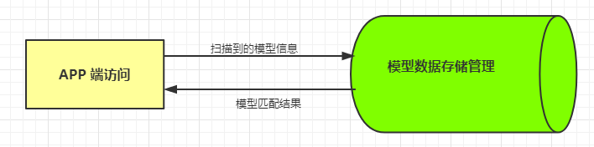

## 3、基本流程图

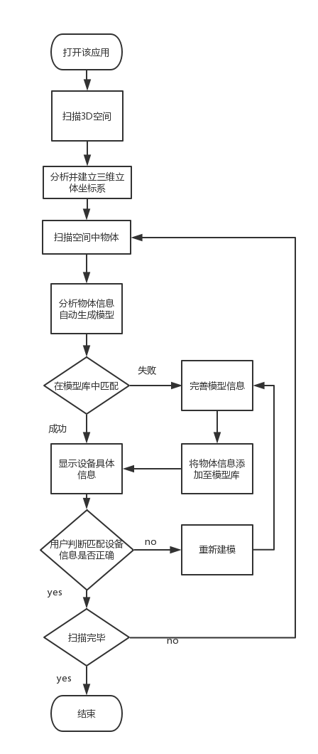

## 4、具体应用步骤：以3D机房为例

第一步：打开该应用🡪扫描现实3D空间🡪分析当前空间的长宽高🡪建立3维立体坐标系。

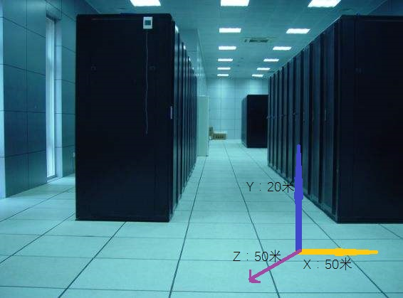

第二步： 扫描空间中的相关设备🡪确定其三维坐标🡪 并且根据扫描到的信息自动建立3D模型，分析且采集设备信息🡪美术制作AR应用中需要用到的模型图和动画🡪模型制作好之后,对照识别图上的模型外形匹配好UV🡪UV匹配好之后把模型和识别图交付程序

第三步：识别设备，将第二步建立的模型在模型库中匹配🡪若找到，显示设备名称信息，否则，将设备信息完善并发送至模型库。用户也可手动编辑设备信息，完善模型库。

**难点：3D空间信息测量、模型库数据、识别分析空间中物体、建模、人体行为捕捉、软硬件要求、**

**该应用也可拓展到其他场景，比如应用到资产盘检、设备异常检测等，甚至可以应用在建筑工地的距离测量。**

**可用工具：openCV、easyAR、Vuforia等**

移动端屏幕识别